上海大学计算机学院
《汇编语言程序设计》报告
姓名 周鹏飞 学号 20121333 指导教师

实验名称: 小写转大写程序简单改进

一、实验任务
1.生成前述代码的可执行文件，并正确运行；
2.画出代码的流程图；
3.找出前代码的漏洞，并阐述其原因；
4．修改前述代码，消除漏洞；
二、实验内容
1．生成前述代码的可执行文件，并正确运行
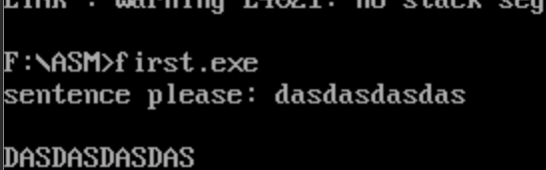
2.画出代码的流程图
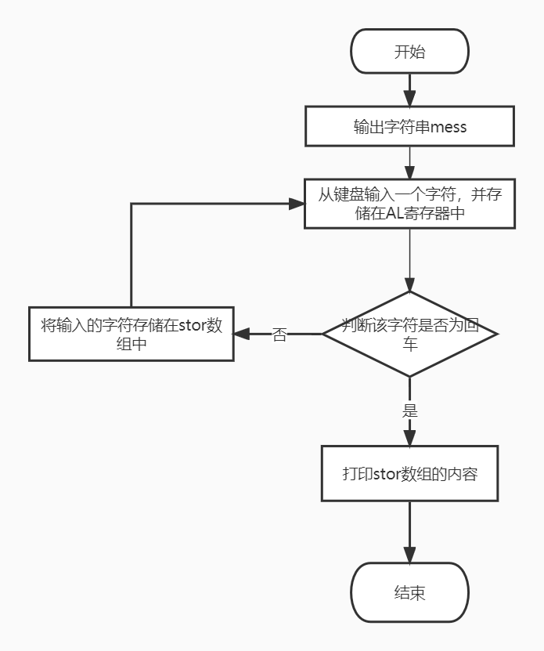
3.找出前述代码的漏洞，并阐述原因
1）第一个漏洞就是可能会发生数组越界情况，因为我们最开始定义的数组的长度是50，如果我们输入的字符串超过50之后，程序不会报错，会继续输入，从而导致数组越界的情况。
2）第二个漏洞就是如果我们一开始的时候什么也不输入，直接输入一个回车，程序会输出一大段乱码，原因如下：
程序中，如果我们直接输入回车，程序会跳转到打印stor数组流程，我们会用到计数器cx
但是CX寄存器此时的值为0，所以在进行完第一次loop循环之后，CX寄存器的值会变成最大FFFFH，那么程序就会将stor[0]之后的65535个内存单元给打印出来，自然就会变成程序显示的那样，输出一大段乱码。
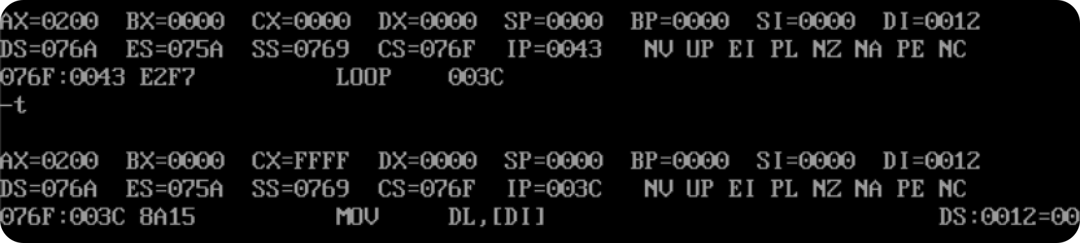
4.修改前述代码，消除漏洞
我们可以在输入字符之后添加判断条件，如果cx寄存器的值达到50的话，就跳转到output输出程序：
rotate: mov ah,1h
int 21h
cmp al,0dh
jz output
cmp cx,50
jz output
在output程序对cx计数器进行判断，如果cx的值为0，说明此时没有输入任何一个字符，直接结束程序：
output:
cmp cx,0
jz finish
mov dl,0dh
mov ah,2
int 21h
5.修改后代码的流程图如下：
